TRƯỜNG THPT – TỔ TOÁN  Ngày soạn: ……/……/……… | Họ và tên giáo viên: ………………………………  Lớp dạy: …………… Ngày dạy: ……/……/………
KẾ HOẠCH BÀI DẠY MÔN TOÁN LỚP 11

Chương IV. Quan hệ song song trong không gian
Thời gian thực hiện: (Số tiết 2: T32, T33)
I. MỤC TIÊU
1. Về kiến thức
- Nhận biết được đường thẳng song song với mặt phẳng; giải thích được điều kiện để đường thẳng song song với mặt phẳng.
- Giải thích được tính chất cơ bản về đường thẳng song song với mặt phẳng; vận dụng xác định giao tuyến, thiết diện.
- Mô tả được một số hình ảnh trong thực tiễn có liên quan đến đường thẳng song song với mặt phẳng.
2. Về năng lực
a) Năng lực chung
- Tự chủ và tự học: tự tìm hình ảnh đường thẳng song song với mặt phẳng.
- Giao tiếp và hợp tác: thảo luận nhóm trên mô hình tứ diện.
- Giải quyết vấn đề và sáng tạo: giải thích kĩ thuật căng dây nhợ khi xây tường.
b) Năng lực đặc thù môn Toán
- Tư duy và lập luận toán học: chứng minh đường thẳng song song với mặt phẳng; xác định giao tuyến song song.
- Mô hình hóa toán học: mô tả dây nhợ, khung thành, cửa ra vào.
- Giao tiếp toán học: dùng đúng kí hiệu $d∥(α)$, $d∩(α)=\{M\}$, $d⊂(α)$.
- Sử dụng công cụ, phương tiện học toán: mô hình, GeoGebra 3D.
c) Năng lực số (Thông tư 02/2025/TT-BGDĐT, mức NC1 – THPT) và năng lực AI (Khung giáo dục AI – Quyết định 2422/QĐ-BGDĐT: NLa, NLb, NLc, NLd)
- 3.1.NC1a – Phát triển nội dung số: dựng thiết diện song song trên GeoGebra 3D (HĐ2.2).
- NLa, NLc – Năng lực AI: nhận biết giới hạn của AI; kiểm chứng, đối chiếu kết quả AI: phát hiện lỗi lời giải AI (quên điều kiện $a⊄(P)$) (HĐ3).
- NLb – Năng lực AI: đạo đức AI, trung thực học thuật: ghi Nhật ký sử dụng AI (HĐ3, HĐ4).
- 5.2.NC1b; 2.5.NC1a – Củng cố, luyện tập bài học trên môi trường số; an toàn, trung thực khi làm bài trực tuyến: Sử dụng hệ thống luyện tập trực tuyến do giáo viên/tổ chuyên môn tổ chức để củng cố nội dung bài học, nhận phản hồi và tự đánh giá kết quả; thực hiện đúng quy tắc an toàn, bảo mật và trung thực trong môi trường số. (Củng cố – bài luyện tập trên hệ thống Taode_thi_online.)
3. Về phẩm chất
- Chăm chỉ: vẽ hình, lập luận cẩn thận.
- Trách nhiệm: tìm hiểu, giúp đỡ gia đình trong công việc xây dựng.
II. THIẾT BỊ DẠY HỌC VÀ HỌC LIỆU
1. Thiết bị, học liệu truyền thống
- Giáo viên: SGK Toán 11 tập một (tr.84 – 87), kế hoạch bài dạy; máy tính, màn chiếu; mô hình tứ diện, tấm bìa, sợi dây; GeoGebra 3D; Phiếu học tập; mã QR bài củng cố.
- Học sinh: SGK, vở, thước; đọc trước Bài 12; điện thoại (GeoGebra 3D, bài củng cố).
2. Công cụ số và AI hỗ trợ dạy học
Công cụ | Dùng ở hoạt động | Dùng để làm gì | Vai trò của GV
GeoGebra 3D | HĐ2.2 | Dựng mặt phẳng song song với hai đường thẳng, thiết diện | Yêu cầu HS dự đoán trước
Chatbot AI – GV dùng khi chuẩn bị; HS theo nhóm | HĐ3 | Đối chiếu lời giải "của AI" có lỗi | Thẩm định; yêu cầu ghi Nhật ký sử dụng AI
Google Classroom/Padlet; video học liệu (Phụ lục) | HĐ4 | Nộp sản phẩm nhóm | Nhận xét theo tiêu chí
Bài trắc nghiệm củng cố online (trên trang Taode_thi_online của GV; HS không cần tài khoản): https://trangtu66.github.io/Taode_thi_online/cc_bai12_t11.html – GV chiếu mã QR, theo dõi kết quả, xếp hạng trên trang quản lý (Khối 11).
Câu lệnh mẫu cho HS khi dùng chatbot AI: "Em đang học Bài Đường thẳng và mặt phẳng song song (Toán 11). Hãy chỉ ra bước sai trong lời giải sau (nếu có), không giải lại toàn bộ: …" (HĐ3).
III. TIẾN TRÌNH DẠY HỌC
Phân bố thời gian
Tiết (PPCT) | Hoạt động, nội dung | Thời gian (phút)
Tiết 1 (T32) | HĐ1. Mở đầu: dây nhợ khi xây tường | 5
 | HĐ2.1. Đường thẳng song song với mặt phẳng (HĐ1, Ví dụ 1, Luyện tập 1) | 15
 | HĐ2.2. Điều kiện và tính chất (HĐ2, Ví dụ 2, 3, Luyện tập 2, 3, Vận dụng) | 25
Tiết 2 (T33) | HĐ2.2 (tiếp). HĐ3, Ví dụ 4, Luyện tập 4 | 15
 | HĐ3. Luyện tập (Bài tập 4.16 – 4.19; Trạm kiểm chứng AI) | 18
 | HĐ4. Vận dụng (Bài 4.20); giao nhiệm vụ nhóm | 5
 | Củng cố: sơ đồ tư duy, trắc nghiệm online, chuẩn bị bài sau | 7
Tổng | 2 tiết | 90
TIẾT 1 (T32)
1. Hoạt động 1: Mở đầu (5 phút)
a) Mục tiêu: Gợi nhu cầu mô tả vị trí giữa đường thẳng và mặt phẳng.
b) Nội dung:
SGK tr.84. Khi xây tường gạch, người thợ thường bắt đầu với việc xây các viên gạch dẫn, sau đó căng dây nhợ dọc theo cạnh của các viên gạch dẫn đó để làm chuẩn rồi mới xây các viên gạch tiếp theo. Việc sử dụng dây căng như vậy có tác dụng gì? Toán học mô tả vị trí giữa dây căng, các mép gạch với mặt đất như thế nào?
c) Sản phẩm: Dự đoán của HS: dây giúp tường thẳng, ngang; dây "song song" với mặt đất.
d) Tổ chức thực hiện:
- Giao nhiệm vụ: GV chiếu hình người thợ xây.
- Thực hiện nhiệm vụ: HS trao đổi cặp đôi.
- Báo cáo, thảo luận: 2 HS trả lời.
- Kết luận, nhận định: GV dẫn vào bài; giải ở mục Vận dụng.
2. Hoạt động 2: Hình thành kiến thức mới (55 phút)
2.1. Đường thẳng song song với mặt phẳng (15 phút)
a) Mục tiêu: HS nhận biết ba vị trí tương đối của đường thẳng và mặt phẳng.
b) Nội dung:
HĐ1 (SGK tr.84). Quan sát hình ảnh khung thành bóng đá và nhận xét vị trí của xà ngang, cột dọc, thanh chống và thanh bên của khung thành với mặt đất.
Cho đường thẳng $d$ và mặt phẳng $\left(α\right)$. Nếu $d$ và $\left(α\right)$ không có điểm chung thì ta nói $d$ song song với $\left(α\right)$ hay $\left(α\right)$ song song với $d$ và kí hiệu là $d∥(α)$ hay $(α)∥d$.
- Nếu $d$ và $\left(α\right)$ có một điểm chung duy nhất $M$ thì ta nói $d$ và $\left(α\right)$ cắt nhau tại điểm $M$ và kí hiệu $d∩(α)=\{M\}$ hay $d∩(α)=M$.
- Nếu $d$ và $\left(α\right)$ có nhiều hơn một điểm chung thì ta nói $d$ nằm trong $\left(α\right)$ hay $\left(α\right)$ chứa $d$ và kí hiệu $d⊂(α)$ hay $(α)⊃d$.
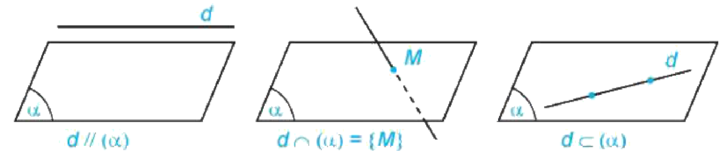
? (SGK tr.85). Hãy chỉ ra một hình ảnh đường thẳng song song với mặt phẳng trong bức ảnh cầu Long Biên (H.4.34).
Ví dụ 1. Cho hình tứ diện $ABCD$ (H.4.35). Trong các mặt phẳng chứa các mặt của hình tứ diện, hãy cho biết: a) Đường thẳng $AB$ cắt các mặt phẳng nào; b) Đường thẳng $AB$ nằm trong các mặt phẳng nào.
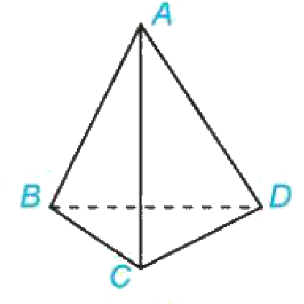
Giải. a) Đường thẳng $AB$ cắt các mặt phẳng $\left(ACD\right)$ và $\left(BCD\right)$. b) Đường thẳng $AB$ nằm trong các mặt phẳng $\left(ABC\right)$ và $\left(ABD\right)$.
Luyện tập 1. Trong Ví dụ 1, đường thẳng $AC$ cắt các mặt phẳng nào, nằm trong các mặt phẳng nào?
c) Sản phẩm:
HĐ1: xà ngang song song với mặt đất; cột dọc, thanh chống cắt mặt đất; thanh bên nằm trên mặt đất. ?: thanh dầm cầu song song với mặt nước.
Luyện tập 1: $AC$ cắt $\left(ABD\right)$, $\left(BCD\right)$; nằm trong $\left(ABC\right)$, $\left(ACD\right)$.
d) Tổ chức thực hiện:
- Giao nhiệm vụ: GV chiếu khung thành, cầu Long Biên.
- Thực hiện nhiệm vụ: HS nhận xét, làm Ví dụ 1, Luyện tập 1.
- Báo cáo, thảo luận: HS trình bày.
- Kết luận, nhận định: GV chốt ba vị trí tương đối.
2.2. Điều kiện và tính chất của đường thẳng song song với mặt phẳng (25 phút + 15 phút ở Tiết 2)
a) Mục tiêu: HS chứng minh được đường thẳng song song với mặt phẳng; vận dụng tính chất xác định giao tuyến (3.1.NC1a).
b) Nội dung:
HĐ2 (SGK tr.85). Cho đường thẳng $a$ không nằm trong mặt phẳng $\left(P\right)$ và $a$ song song với đường thẳng $b$ nằm trong $\left(P\right)$. Gọi $\left(Q\right)$ là mặt phẳng chứa $a$ và $b$ (H.4.36). Nếu $a$ và $\left(P\right)$ cắt nhau tại điểm $M$ thì $M$ có thuộc $\left(Q\right)$ và $M$ có thuộc $b$ hay không? Hãy rút ra kết luận sau khi trả lời các câu hỏi trên.
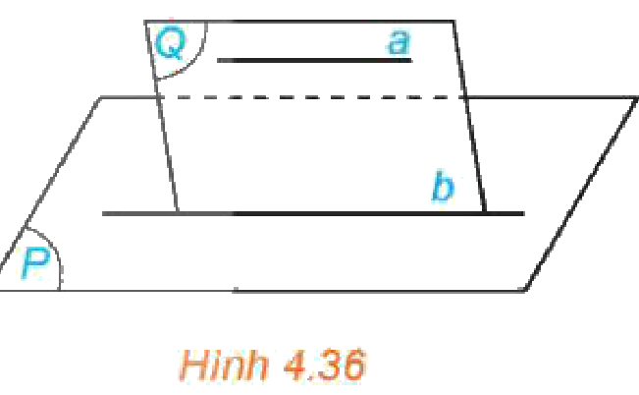
Nếu đường thẳng $a$ không nằm trong mặt phẳng $\left(P\right)$ và song song với một đường thẳng nằm trong $\left(P\right)$ thì $a$ song song với $\left(P\right)$.
? Phát biểu trên còn đúng không nếu bỏ điều kiện "$a$ không nằm trong mặt phẳng $\left(P\right)$"?
Ví dụ 2. Cho ba đường thẳng $a$, $b$, $c$ đôi một song song với nhau và không cùng nằm trong một mặt phẳng (H.4.37). Chứng minh rằng đường thẳng $a$ song song với mp$\left(b,c\right)$.
Giải. Ba đường thẳng $a$, $b$, $c$ không cùng nằm trong một mặt phẳng nên đường thẳng $a$ không nằm trong mp$\left(b,c\right)$. Vì đường thẳng $a$ song song với đường thẳng $b$ và đường thẳng $b$ nằm trong mp$\left(b,c\right)$ nên đường thẳng $a$ song song với mặt phẳng mp$\left(b,c\right)$.
Luyện tập 2. Trong Ví dụ 2, chứng minh rằng đường thẳng $c$ song song với mp$\left(a,b\right)$, đường thẳng $b$ song song với mp$\left(a,c\right)$.
Ví dụ 3 (SGK tr.86). Trong không gian cho hai đường thẳng chéo nhau $a$ và $b$. Chứng minh rằng có một mặt phẳng chứa $a$ và song song với $b$.
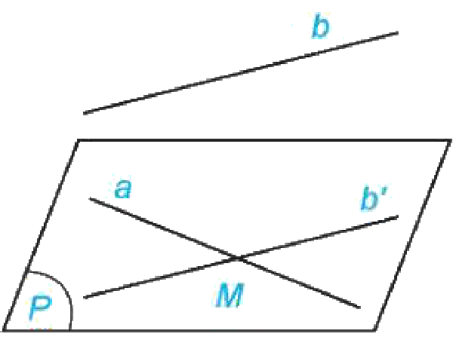
Giải (H.4.38). Lấy điểm $M$ bất kì thuộc $a$. Qua $M$ kẻ đường thẳng $b^{′}$ song song với $b$ và đặt $(P)=$ mp$\left(a,b^{′}\right)$. Vì $a$ và $b$ chéo nhau nên đường thẳng $b$ không nằm trong mặt phẳng $\left(P\right)$. Vì $b$ song song với $b^{′}$ nằm trong mặt phẳng $\left(P\right)$ nên $b$ song song với $\left(P\right)$. Vậy $\left(P\right)$ là mặt phẳng chứa $a$ và song song với $b$.
Chú ý. Mặt phẳng $\left(P\right)$ trong Ví dụ 3 là mặt phẳng duy nhất chứa đường thẳng $a$ và song song với đường thẳng $b$. Như vậy, cho trước hai đường thẳng chéo nhau, có duy nhất một mặt phẳng chứa đường thẳng này và song song với đường thẳng kia.
Luyện tập 3. Cho hình chóp $S.ABCD$ có đáy là hình thang ($AB∥CD$). Hai đường thẳng $SD$ và $AB$ có chéo nhau hay không? Chỉ ra mặt phẳng chứa đường thẳng $SD$ và song song với $AB$.
Vận dụng. Trong tình huống mở đầu, hãy giải thích tại sao dây nhợ khi căng thì song song với mặt đất. Tác dụng của việc đó là gì?
TIẾT 2 (T33) – tiếp mục 2.2 (15 phút)
HĐ3. Cho đường thẳng $a$ song song với mặt phẳng $\left(P\right)$ và $\left(Q\right)$ là một mặt phẳng chứa $a$. Giả sử $\left(Q\right)$ cắt $\left(P\right)$ theo giao tuyến $b$ (H.4.36). a) Hai đường thẳng $a$ và $b$ có thể chéo nhau không? b) Hai đường thẳng $a$ và $b$ có thể cắt nhau không?
Cho đường thẳng $a$ song song với mặt phẳng $\left(P\right)$. Nếu mặt phẳng $\left(Q\right)$ chứa $a$ và cắt $\left(P\right)$ theo giao tuyến $b$ thì $b$ song song với $a$.
Ví dụ 4. Cho tứ diện $ABCD$, điểm $E$ nằm giữa hai điểm $A$ và $C$. Gọi $\left(P\right)$ là mặt phẳng qua $E$ và song song với hai đường thẳng $AB$, $CD$ (H.4.39). Xác định các giao tuyến của $\left(P\right)$ và các mặt của tứ diện. Hình tạo bởi các giao tuyến là hình gì?
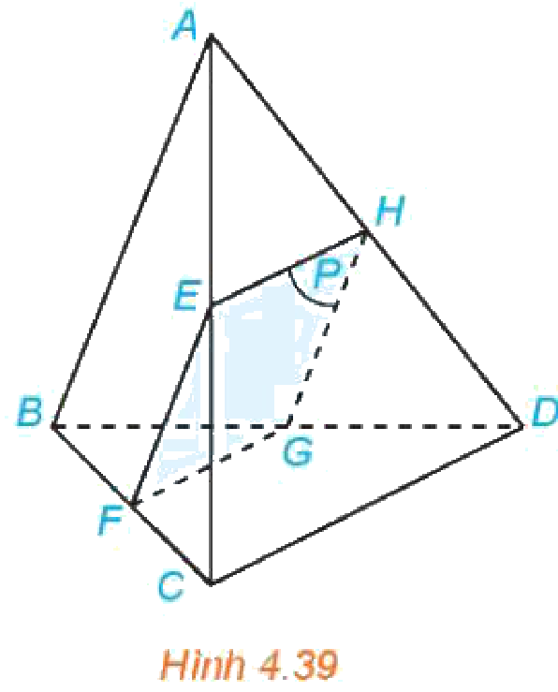
Giải. Mặt phẳng $\left(ABC\right)$ chứa đường thẳng $AB$ song song với mặt phẳng $\left(P\right)$ nên mặt phẳng $\left(ABC\right)$ cắt mặt phẳng $\left(P\right)$ theo giao tuyến song song với $AB$. Vẽ $EF∥AB$ ($F$ thuộc $BC$) thì $EF$ là giao tuyến của $\left(P\right)$ và $\left(ABC\right)$. Hai mặt phẳng $\left(ACD\right)$ và $\left(BCD\right)$ cùng chứa đường thẳng $CD$ song song với mặt phẳng $\left(P\right)$ nên chúng cắt mặt phẳng $\left(P\right)$ theo giao tuyến song song với $CD$. Vẽ $EH$, $FG$ song song với $CD$ ($H$ thuộc $AD$, $G$ thuộc $BD$) thì $EH$, $FG$ lần lượt là giao tuyến của mặt phẳng $\left(P\right)$ với hai mặt phẳng $\left(ACD\right)$, $\left(BCD\right)$. Khi đó $GH$ là giao tuyến của $\left(P\right)$ và $\left(ABD\right)$. Mặt phẳng $\left(ABD\right)$ chứa $AB$ song song với $\left(P\right)$ nên giao tuyến $GH$ song song với $AB$. Tứ giác $EFGH$ có $EF∥GH$ (vì cùng song song với $AB$) và $EH∥FG$ (vì cùng song song với $CD$) nên nó là hình bình hành.
Luyện tập 4. Trong Ví dụ 4, gọi $\left(Q\right)$ là mặt phẳng qua $E$ và song song với hai đường thẳng $AB$, $AD$. Xác định giao tuyến của $\left(Q\right)$ với các mặt của tứ diện.
c) Sản phẩm:
HĐ2: $M∈a⊂(Q)$ và $M∈(P)$ nên $M∈(P)∩(Q)=b$ – khi đó $a$, $b$ có điểm chung, trái với $a∥b$; vậy $a∥(P)$. ?: không đúng ($a$ có thể nằm trong $\left(P\right)$).
Luyện tập 2: $c∥b⊂$ mp$\left(a,b\right)$, $c⊄$ mp$\left(a,b\right)$; tương tự cho $b$.
Luyện tập 3: $SD$ và $AB$ chéo nhau (nếu đồng phẳng thì $S∈(ABCD)$); mặt phẳng $\left(SCD\right)$ chứa $SD$ và song song với $AB$ (vì $AB∥CD$).
Vận dụng: dây căng song song với cạnh (nằm ngang) của hàng gạch dẫn, các cạnh này song song với mặt đất nên dây song song với mặt đất; giúp các hàng gạch xây sau thẳng, phẳng, ngang.
HĐ3: a) không (cùng nằm trong $\left(Q\right)$); b) không ($b⊂(P)$ mà $a∥(P)$).
Luyện tập 4: $(Q)∥AB$, $AD$ nên $\left(Q)∥(ABD\right)$; giao tuyến với $\left(ABC\right)$: $EF∥AB$ ($F∈BC$); với $\left(ACD\right)$: $EG∥AD$ ($G∈CD$); với $\left(BCD\right)$: $FG$ (song song với $BD$).
d) Tổ chức thực hiện:
Tiết 1:
- Giao nhiệm vụ: GV nêu HĐ2 trên mô hình bìa và que.
- Thực hiện nhiệm vụ: HS trả lời; làm Ví dụ 2, Luyện tập 2; GV hướng dẫn Ví dụ 3; HS làm Luyện tập 3, Vận dụng.
- Báo cáo, thảo luận: HS trình bày.
- Kết luận, nhận định: GV chốt điều kiện song song (nhấn mạnh $a⊄(P)$).
Tiết 2:
- Giao nhiệm vụ: HS làm HĐ3; GV dựng Ví dụ 4 trên GeoGebra 3D.
- Thực hiện nhiệm vụ: Nhóm làm Luyện tập 4.
- Báo cáo, thảo luận: 1 nhóm trình bày.
- Kết luận, nhận định: GV chốt cách dựng giao tuyến song song, thiết diện.
Video tham khảo: Đường thẳng song song với mặt phẳng (Toán 11) – kênh Thầy Nguyễn Phan Tiến – https://www.youtube.com/watch?v=_5YbZ7Y7OwY (HS tự xem ở nhà).
3. Hoạt động 3: Luyện tập (18 phút)
a) Mục tiêu: HS giải bài tập; phát hiện lỗi lời giải AI (NLa, NLc).
b) Nội dung:
Bài tập 4.16 – 4.19 (SGK tr.87; Phụ lục); Phiếu học tập số 3 – "Trạm kiểm chứng AI" (Phụ lục).
c) Sản phẩm:
Đáp án ở Phụ lục.
d) Tổ chức thực hiện:
- Giao nhiệm vụ: Mức 1 – 2: 4.16 – 4.18; Mức 3: 4.19; nhóm làm Trạm kiểm chứng AI.
- Thực hiện nhiệm vụ: HS làm cá nhân, nhóm.
- Báo cáo, thảo luận: HS trình bày 4.17, 4.18.
- Kết luận, nhận định: GV chốt.
4. Hoạt động 4: Vận dụng (5 phút trên lớp; nhiệm vụ nhóm thực hiện ngoài giờ)
a) Mục tiêu: HS giải thích hiện tượng thực tế (Bài 4.20); dùng AI có trách nhiệm (NLb).
b) Nội dung:
4.20 (SGK tr.87). Bạn Nam quan sát thấy dù cửa ra vào được mở ở vị trí nào thì mép trên của cửa luôn song song với một mặt phẳng cố định. Hãy cho biết đó là mặt phẳng nào và giải thích tại sao.
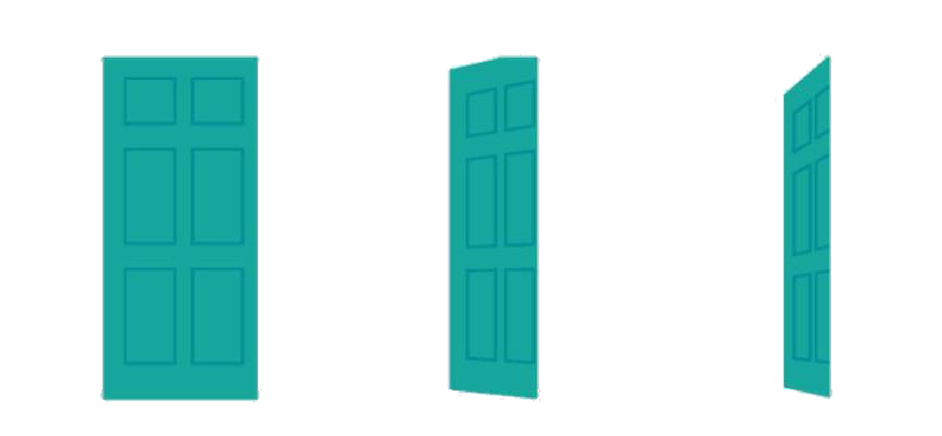
Nhiệm vụ nhóm "Song song quanh em" (làm ngoài giờ): chụp 5 hình ảnh đường thẳng song song với mặt phẳng (giàn tiêu, mái che, lan can, dây điện…), chỉ rõ đường thẳng nằm trong mặt phẳng song song với nó; nộp slide kèm Nhật ký sử dụng AI.
c) Sản phẩm:
4.20: mặt sàn nhà. Mép trên cửa song song với mép dưới (cửa hình chữ nhật), mép dưới nằm trên mặt phẳng song song/ sát sàn và mép trên không nằm trong sàn nên mép trên song song với sàn.
d) Tổ chức thực hiện:
- Giao nhiệm vụ: GV chiếu hình 4.20.
- Thực hiện nhiệm vụ: Cặp đôi giải thích.
- Báo cáo, thảo luận: 1 HS trình bày.
- Kết luận, nhận định: GV chốt; giao nhiệm vụ nhóm.
5. Củng cố bài học (7 phút, cuối Tiết 2)
a) Mục tiêu: HS hệ thống lại kiến thức của bài bằng sơ đồ tư duy; tự đánh giá mức độ đạt yêu cầu cần đạt qua câu hỏi trắc nghiệm; biết bài học của tiết sau. Sử dụng hệ thống luyện tập trực tuyến do giáo viên/tổ chuyên môn tổ chức để củng cố nội dung bài học, nhận phản hồi và tự đánh giá kết quả; thực hiện đúng quy tắc an toàn, bảo mật và trung thực trong môi trường số (5.2.NC1b; 2.5.NC1a).
b) Nội dung: (1) Sơ đồ tư duy của bài học; (2) 6 câu trắc nghiệm nhiều phương án lựa chọn và 1 câu trắc nghiệm đúng sai; (3) Chuẩn bị cho tiết học sau (dưới đây).
c) Sản phẩm: Nội dung các nhánh sơ đồ tư duy do HS nêu; câu trả lời trắc nghiệm của HS (đáp án và lời giải chi tiết ở dưới); HS ghi tên bài học tiết sau vào vở.
d) Tổ chức thực hiện:
- Sơ đồ tư duy (2 phút): GV chiếu sơ đồ tư duy chỉ có tên 4 nhánh, yêu cầu HS nêu nội dung từng nhánh; GV lần lượt hiện nội dung đầy đủ để HS đối chiếu, chụp hoặc chép vào vở.
- Giao nhiệm vụ trắc nghiệm (7 phút): GV chiếu mã QR; HS quét mã, nhập họ tên, lớp và làm 7 câu trong 7 phút rồi nộp bài (HS không có điện thoại: GV chiếu từng câu, HS giơ thẻ A, B, C, D và Đúng/Sai). Thứ tự câu và phương án được đảo ngẫu nhiên cho từng HS nên khi chữa bài, GV và HS gọi theo nội dung, không gọi theo chữ cái.
- Thực hiện, báo cáo: HS làm bài độc lập. GV xem nhanh bảng xếp hạng; với câu có tỉ lệ sai cao, mời 1 HS chọn đúng giải thích cách làm.
- Kết luận, nhận định: GV nhận xét kết quả; HS chưa đạt làm lại các câu sai ở nhà theo lời giải chi tiết.
- Chuẩn bị bài sau (1 phút): GV thông báo tên bài học tiết sau; HS ghi vào vở.
(1) Sơ đồ tư duy bài học
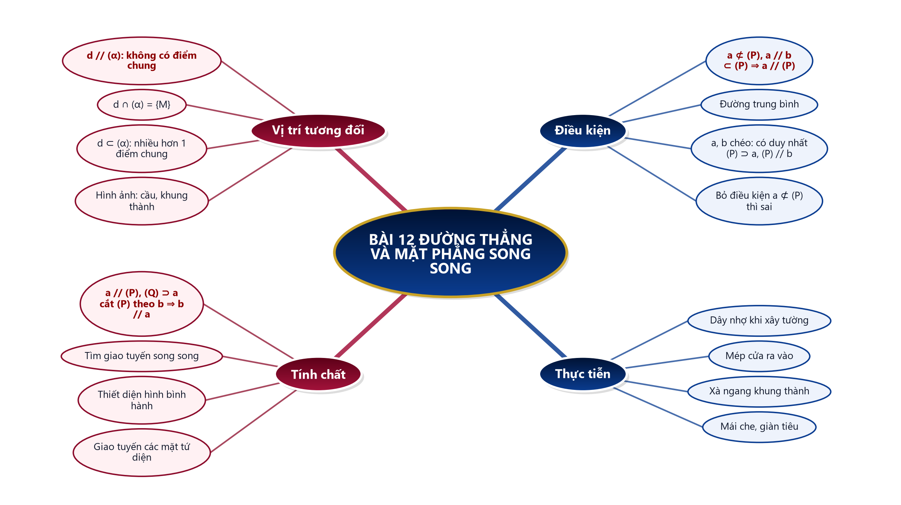
(2) Câu hỏi trắc nghiệm
 | BÀI TRẮC NGHIỆM CỦNG CỐ ONLINE – BÀI 12. ĐƯỜNG THẲNG VÀ MẶT PHẲNG SONG SONG  Đường link: https://trangtu66.github.io/Taode_thi_online/cc_bai12_t11.html  HS quét mã QR bằng điện thoại (camera hoặc Zalo) hoặc mở đường link, nhập họ tên, lớp rồi làm 7 câu dưới đây. Nộp bài xong, hệ thống chấm điểm theo thang 10 và hiện lời giải chi tiết từng câu.
Phần I. Câu trắc nghiệm nhiều phương án lựa chọn
Câu 1 (Nhận biết). Đường thẳng $d$ song song với mặt phẳng $\left(α\right)$ nếu
A. $d$ nằm trong $\left(α\right)$ | B. $d$ và $\left(α\right)$ có đúng một điểm chung
C. $d$ và $\left(α\right)$ không có điểm chung | D. $d$ song song với một đường thẳng bất kì
Câu 2 (Nhận biết). Trong tứ diện $ABCD$, đường thẳng $AB$ nằm trong mặt phẳng nào?
A. $\left(ABC\right)$ | B. $\left(ACD\right)$ | C. $\left(BCD\right)$ | D. Không có
Câu 3 (Thông hiểu). Cho tứ diện $ABCD$; $M$, $N$ là trung điểm của $AC$, $AD$. Đường thẳng $MN$
A. cắt $\left(BCD\right)$ | B. song song với $\left(BCD\right)$
C. nằm trong $\left(BCD\right)$ | D. chéo với $\left(BCD\right)$
Câu 4 (Thông hiểu). Cho $a∥(P)$; mặt phẳng $\left(Q\right)$ chứa $a$ cắt $\left(P\right)$ theo giao tuyến $b$. Khi đó
A. $b⟂a$ | B. $b$ cắt $a$ | C. $b$ chéo $a$ | D. $b∥a$
Câu 5 (Thông hiểu). Hình chóp $S.ABCD$ đáy hình bình hành. Đường thẳng $AB$ song song với mặt phẳng
A. $\left(SBC\right)$ | B. $\left(SAD\right)$ | C. $\left(SCD\right)$ | D. $\left(SAC\right)$
Câu 6 (Vận dụng). Cho hai đường thẳng chéo nhau $a$, $b$. Số mặt phẳng chứa $a$ và song song với $b$ là
A. $1$ | B. $0$ | C. $2$ | D. Vô số
Phần II. Câu trắc nghiệm đúng sai
Câu 7 (Vận dụng – thực tiễn). Một thợ xây ở Vĩnh Thạnh xây tường rào; căng dây nhợ dọc theo cạnh các viên gạch dẫn (cùng độ cao) để làm chuẩn. Xét tính đúng, sai:
a) Dây nhợ song song với cạnh trên của hàng gạch dẫn.
b) Dây nhợ song song với mặt đất (nằm ngang).
c) Nếu dây song song với mặt đất thì dây song song với mọi đường thẳng trên mặt đất.
d) Mép trên cửa ra vào luôn song song với mặt sàn dù cửa mở ở vị trí nào.
Đáp án và lời giải chi tiết
(Đáp án ghi theo thứ tự gốc trong KHBD; khi chữa bài online, gọi theo nội dung phương án vì thứ tự đã được xáo trộn.)
Câu | 1 | 2 | 3 | 4 | 5 | 6 | 7
Đáp án | C | A | B | D | C | A | a) Đ  b) Đ  c) S  d) Đ
Câu 1. Theo định nghĩa.
Câu 2. $AB$ nằm trong $\left(ABC\right)$ và $\left(ABD\right)$; cắt $\left(ACD\right)$, $\left(BCD\right)$.
Câu 3. $MN∥CD⊂(BCD)$ và $MN⊄(BCD)$.
Câu 4. Tính chất: giao tuyến song song với $a$.
Câu 5. $AB∥CD⊂(SCD)$, $AB⊄(SCD)$.
Câu 6. Có duy nhất một mặt phẳng chứa đường thẳng này và song song với đường thẳng kia.
Câu 7.
a) Đúng. Dây căng dọc theo cạnh các viên gạch dẫn.
b) Đúng. Dây song song với một đường thẳng nằm trong mặt phẳng song song với mặt đất – mép gạch nằm ngang.
c) Sai. Có thể chéo nhau với các đường trên mặt đất.
d) Đúng. Mép trên song song với mép dưới nằm trên sàn, không nằm trong sàn.
(3) Chuẩn bị cho tiết học sau
Bài 13. Hai mặt phẳng song song (PPCT: T34, T37; STEM T35, T36). HS đọc trước SGK tr.88 – 93.
IV. KIỂM TRA, ĐÁNH GIÁ
Hoạt động | Hình thức đánh giá | Công cụ | Tiêu chí (thông báo trước cho HS)
HĐ1, HĐ2 | Quan sát; vấn đáp | Ví dụ, Luyện tập 1 – 4 | Chứng minh đúng đường thẳng song song mặt phẳng; dựng đúng giao tuyến
HĐ3 | Chấm chéo | Bài 4.16 – 4.19; Phiếu số 3 | Giải đúng Mức 1 – 2; chỉ ra đúng lỗi AI
HĐ4 | Đánh giá sản phẩm nhóm | Bảng tiêu chí | Theo bảng tiêu chí
Củng cố | Tự đánh giá (trắc nghiệm online) | Bài trắc nghiệm 7 câu, thang 10 điểm | Đạt: từ 5 điểm; Tốt: từ 8 điểm
Tiêu chí đánh giá sản phẩm nhóm "Song song quanh em" (HĐ4)
Tiêu chí | Mức tốt | Mức đạt | Mức chưa đạt | Điểm
1. Hình ảnh | Đủ 5 ảnh đúng yêu cầu | 3 – 4 ảnh | Dưới 3 ảnh | 3
2. Giải thích | Chỉ đúng đường thẳng song song nằm trong mặt phẳng | Sơ sài | Sai | 4
3. Hình biểu diễn | Đúng quy ước | Có lỗi | Không có | 2
4. Nhật ký AI | Đầy đủ | Sơ sài | Không có | 1
PHỤ LỤC: PHIẾU HỌC TẬP VÀ HỌC LIỆU
Bài tập (SGK tr.87)
4.16. Trong không gian, cho hai đường thẳng phân biệt $a$, $b$ và mặt phẳng $\left(P\right)$. Những mệnh đề nào sau đây là đúng? a) Nếu $a$ và $\left(P\right)$ có điểm chung thì $a$ không song song với $\left(P\right)$. b) Nếu $a$ và $\left(P\right)$ có điểm chung thì $a$ và $\left(P\right)$ cắt nhau. c) Nếu $a$ song song với $b$ và $b$ nằm trong $\left(P\right)$ thì $a$ song song với $\left(P\right)$. d) Nếu $a$ và $b$ song song với $\left(P\right)$ thì $a$ song song với $b$.
4.17. Cho hai tam giác $ABC$ và $ABD$ không cùng nằm trong một mặt phẳng. Gọi $M$, $N$ lần lượt là trung điểm của các cạnh $AC$, $AD$. a) Đường thẳng $AM$ có song song với mặt phẳng $\left(BCD\right)$ hay không? Hãy giải thích tại sao. b) Đường thẳng $MN$ có song song với mặt phẳng $\left(BCD\right)$ hay không? Hãy giải thích tại sao.
4.18. Cho tứ diện $ABCD$. Gọi $M$, $N$ lần lượt là trung điểm của hai cạnh $BC$, $CD$. Chứng minh rằng đường thẳng $BD$ song song với mặt phẳng $\left(AMN\right)$.
4.19. Cho hình chóp $S.ABCD$ có đáy là hình thang ($AB∥CD$). Gọi $E$ là một điểm nằm giữa $S$ và $A$. Gọi $\left(P\right)$ là mặt phẳng qua $E$ và song song với hai đường thẳng $AB$, $AD$. Xác định giao tuyến của $\left(P\right)$ và các mặt bên của hình chóp. Hình tạo bởi các giao tuyến là hình gì?
Đáp án (dành cho GV):
4.16: a) đúng; b) sai ($a$ có thể nằm trong $\left(P\right)$); c) sai (thiếu điều kiện $a⊄(P)$); d) sai ($a$, $b$ có thể cắt nhau hoặc chéo nhau).
4.17: a) không: $AM$ cắt $\left(BCD\right)$ tại $C$. b) có: $MN∥CD⊂(BCD)$, $MN⊄(BCD)$.
4.18: $MN$ là đường trung bình của tam giác $BCD$ nên $BD∥MN⊂(AMN)$; $BD⊄(AMN)$ nên $BD∥(AMN)$.
4.19: $\left(SAB\right)$: $EF∥AB$ ($F∈SB$); $\left(SAD\right)$: $EH∥AD$ ($H∈SD$); $\left(SBC\right)$, $\left(SCD\right)$: kẻ $HG∥CD$ ($G∈SC$) ($CD∥AB∥(P)$), nối $FG$. Thiết diện $EFGH$ có $EF∥AB∥CD∥HG$ nên là hình thang.
Phiếu học tập số 3 – Trạm kiểm chứng AI
Lời giải AI số 1 (nhóm lẻ). Đề: 4.17a.
"$AM$ nằm trong $\left(ABC\right)$, $\left(ABC\right)$ khác $\left(BCD\right)$ nên $AM∥(BCD)$."
Lời giải AI số 2 (nhóm chẵn). Đề: chứng minh $SC∥(ABD)$ trong hình chóp $S.ABCD$ đáy hình bình hành.
"Vì $SC$ không có điểm chung với $AB$ nên $SC∥(ABD)$."
Đáp án (dành cho GV): - Số 1: sai; $AM$ đi qua $C∈(BCD)$ nên cắt $\left(BCD\right)$. - Số 2: sai; $\left(ABD\right)$ chính là mặt đáy $\left(ABCD\right)$ chứa $C$, nên $SC$ cắt $\left(ABD\right)$ tại $C$; không được suy ra song song với mặt phẳng từ việc không cắt một đường thẳng.
Học liệu video (đã kiểm tra đường link; GV xem trước, chỉ chiếu trích đoạn phù hợp)
Video | Kênh | Đường link | Dùng ở
Đường thẳng song song với mặt phẳng (Toán 11) | Thầy Nguyễn Phan Tiến | https://www.youtube.com/watch?v=_5YbZ7Y7OwY | HS tự xem ở nhà
Mẫu Nhật ký sử dụng AI (HĐ3, HĐ4)
Lần | Câu lệnh em/nhóm đã nhập | AI trả lời (tóm tắt) | Em/nhóm kiểm chứng thế nào? Đúng/sai? | Em/nhóm đã dùng gợi ý vào đâu
1
2

